山地的形成
学习方法
使用导学案梳理知识，勾画课本内容并进行标注，思考右栏问题。
将预习中遇到的疑难点问题标识出来以备课上集体讨论、突破。
根据学习目标构建本节知识体系。
学习目标
以山岳为例，分析内外力作用对地表形态的影响；了解褶皱、断层的概念，认识褶皱山和断块山的形成和基本形态特征；了解火山的形成、结构和规模。
结合具体的案例分析（如青藏铁路、南昆铁路或本地的交通建设），认识山岳对交通运输的影响。
培养学科学、爱科学的兴趣，掌握分析、探究地理事物的科学方法。
关注国家或家乡重大的交通建设，树立运用所学知识报效祖国、建设家乡的志向。
课前自学引导
基础知识梳理 | 问题归纳提高
褶皱山、断块山和火山  1、褶皱的基本单位是 ，褶曲的两种基本形态是 和 。  2、从形态上看，背斜一般是 ，向斜一般是 ；从岩层新老关系来看，背斜中心部分岩层 ，两翼 ，向斜中心部分岩层 ，两翼部分 。  3、背斜成谷的原因是 ，向斜成山的原因是 。  4、 ，统称为褶皱山。  5、当地壳运动产生的强大压力和张力超过了岩石的承受能力时，岩体就会 ，之后，如果两侧的岩体沿 发生明显的位移，就形成了 。  6、如果断层的位移以垂直运动为主，则其中相对下降的岩体形成 ，如我国的 、 等；相对上升的岩块形成 ，如我国的 、 、 等。  7、由 ，统称为断块山地。  8、火山由 和 两部分组成。没有破坏的火山口的形态是 ，有时会积水成 ；破坏了的火山口呈 状态。火山锥是由 和 在流动过程中堆积而成的 ，上部 ，下部 。  二、山岳对交通运输的影响  1、在山岳地区修建交通运输干线， 高， 大。因此人们通常优先建设 较低、 较小的 ，其次才是 。  2、山岳地区的交通运输线路，主要分布在 和 。  3、在山岳地区交通线路迂回前进。线路弯曲程度和总长度一般要 相应的 和丘陵地区。  高考链接  2007广东卷 考虑自然因素的影响，如果建设同等级的高速公路，单位里程造价最低的地区是 （填正确项字母）  A．云贵高原 B．珠江三角洲 C．华北平原 D．山东丘陵 | 1、世界最高峰——珠穆朗玛峰是怎么形成的？  2、分析各大板块边界可能形成的地貌类型。为什么说红海在若干年之后会成为新的大洋？  3、研究地质构造有什么意义？  3、公路选线时考虑了哪些自然因素？又是如何处理与这些自然因素的关系的？

自主学习
根据预习，画出本课知识要素图，形成知识之间的内在联系。

2、知识拓展一：褶皱——背斜和向斜。
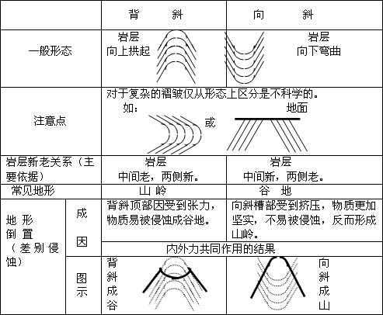
【例1】.读图4-9，完成下列各题：
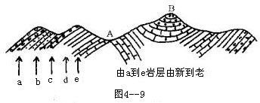
（1）从地形看：A为 ，B为 。从地质构造看，A是 ，判断的依据是 ，
B是 。
（2）A处地形的形成原因是 。B处地形的形成原因是 。
3、知识拓展二：板块构造学说
（1）板块及其划分
板块：地球岩石圈不是整体一块，而是被一些断裂构造带分割成许多单元，叫做板块。
全球岩石圈分为六大板块：亚欧板块、非洲板块、美洲板块、太平洋板块、印度洋板块和南极洲板块。每个大板块又可划分为若干小板块。
（2）板块运动与地壳运动的关系：一般说来，板块内部，地壳比较稳定；板块交界处，地壳运动比较活跃。
（3）板块移动与地貌
板块相对移动方向 |  | 形成地貌 |  | 举 例 | 边界类型
板块张裂 |  | 裂谷或海洋 |  | 东非大裂谷、红海、大西洋 | 生长边界
板块相撞 | 大陆板块与大洋板块相撞 |  | 海沟、岛弧、  海岸山脉 | 太平洋西部岛弧、安第斯山、台湾山脉 | 消亡边界
板块相撞 | 大陆板块与大陆板块相撞 |  | 巨大山脉 | 喜马拉雅山、阿尔卑斯山 | 消亡边界
（4）板块边界与地貌
①生长边界（海岭、断层）―板块张裂―形成裂谷（如东非大裂谷）、海洋（大西洋、红海等）、海岭（海底山脉、大洋中脊等）
②消亡边界（海沟、造山带等）―板块挤压―大洋板块与大陆板块相撞―形成海沟、岛弧链、海岸山脉等。
4、知识拓展三：研究地质构造及其规律的意义
构造名称 | 实践意义 | 原因或依据
背斜 | 石油、天然气埋藏区 | 岩层封闭，易于储油、储气。天然气最轻，分布于背斜核心的上部，中间为石油。
背斜 | 隧道的良好选址 | 天然拱形，结构稳定，不易储水，隧道一般选择在背斜核心部位。（向斜是雨水汇集区，隧道可能变为水道）
向斜 | 地下水储藏，常有“自流井“分布 | 底部低洼，易汇集形成地下水。
向斜 | 水库坝址选择点 | 物质坚实，基础牢固
向斜 | 钻探应在向斜构造处 | 岩层中含有煤、铁矿石等，往往保留在向斜部分的地下，因背斜顶部易被侵蚀，岩层中的矿石很可能被侵蚀。
断层 | 泉水、湖泊分布地，河谷发育 | 岩隙水易沿着断层出露；岩石破碎，易被侵蚀为洼地，利于地表水汇集
断层 | 铁路、公路、桥梁、水库等避开 | 岩层不稳定，容易诱发断层活动，破坏工程；水库易渗漏。
【例2】

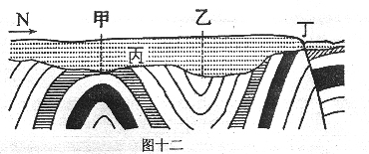
读某地地质剖面示意图

(1)写出图中各点的地质构造类型：
甲_______________，乙________________，丁 _______________
(2)上图中甲、乙两处岩层发生弯曲变形的原因_____________________
丙处物质主要是由于 作用而形成的。
(3)如果在该地区进行钻井，有可能在 地找到石油、天然气，
在 地找到地下水。地震的多发地带位于图中的_______地。
这个地区的地形为_________
(4)丁地有一条_______走向的河流，该地区计划在此处修建一座水库，你认为合适吗?简述你的理由。

5知识拓展四：山地对交通运输的影响
为主 | 特  点 | 交通运输方式的选择 | 原  因 | 公路成本较低，难度较小
铁路为辅 | 特  点 | 交通运输方式的选择 | 原  因 | 铁路成本高， 难度大
地带密度大 | 特  点 | 交通运输线路的分布 | 原  因 | 地势相对和缓
其他地区密度低 | 特  点 | 交通运输线路的分布 | 原  因 | 地势陡峻
弯曲程度  线路总长度 | 特  点 | 交通线的延伸方向 | 原  因 | 为了达到线路的技术要求，迂回前进

合作探究
1、读P73板块划分示意图，用板块理论解释全球海陆、高大山系、大裂谷等的分布、形成和变化。

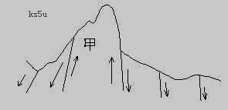
2、（1）据下图，说一说断层是怎么样形成的？“断层”和“断裂”一样吗？

（2）填下表：断层与地表形态
断层构造 | 地垒 | 地堑
岩块特点 | 断层一侧 岩块 | 断层一侧 岩块
形成的地形（地貌） | 或 | 或
举例 | 、 、泰山 | 、
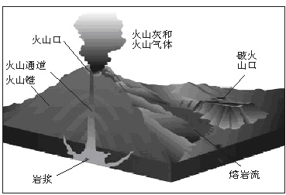
3、读下图，思考：火山是如何形成的？试分析火山活动的利弊。
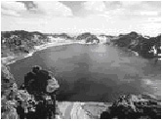
长白山主峰白头山 火山的构造
当堂检测
1．在地貌上表现为块状山地的是（ ）
A．武夷山 B． 泰山 C．喜马拉雅山 D．阿尔卑斯山
2．当岩层受到力的挤压，便会发生弯曲变形，这叫做（ ）
A．褶皱 B．断层 C．背斜 D．向斜
3．下列山地不属于褶皱山地的是 （ ）
A．阿尔卑斯山 B．喜马拉雅山 C． 庐山 D．安第斯山

4．下列有关山地对交通运输影响的说法，正确的是（ ）
A．山地地形对交通运输的影响较小
B．在山区，通常会把线路地址选在地势相对和缓的山间盆地和河谷地带
C．为了达到线路的技术要求，在山区修建公路和铁路往往沿直线修建
D．同样的直线距离，山岳地区的线路弯曲一般要小于平原地区
5．“背斜成谷、向斜成山”的主要地质作用是（ ）
A．内力作用B．侵蚀作用C．堆积作用 D．搬运作用
6．下列地形不是由断层作用形成的是（ ）
A．汾河谷地 B．东非大裂谷C．喜马拉雅山 D．泰山
右图为一典型褶曲剖面，读图回答7～8题．
7．图示褶曲中，岩层的新老关系为( )
A．自西向东由老到新 B．自东向西由老到新
C．自中心向两侧由老到新 D．自中心向两侧由新到老
8．图示山岭是( )
A．沿顶部裂隙侵蚀而成的背斜山 B．因槽部坚实抗侵蚀而成的向斜山
C．因顶部坚实抗侵蚀而成的背斜山 D．沿槽部裂隙侵蚀而成的向斜山
9．下列高原是由岩浆活动形成的是( )
A．黄土高原 B．哥伦比亚高原 C．青藏高原 D．云贵高原
读某山岳景观示意图，完成10～11题。
10.形成图示山岳景观的地质作用主要是（ ）
A．冰川侵蚀作用 B．流水溶蚀作用
C．风力侵蚀作用 D．流水沉积作用
11.该山岳景观所分布的我国高原地区具有的特征是 （ ）
A．地表形态千沟万壑 B．地表崎岖不平，森林覆盖率高
C．降水较丰富，地表水较丰富 D．地质灾害频繁发生
12读下图，回答：
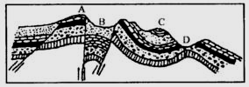
（1）A、B、C、D四处，属于背斜的是 ，属于向斜的是 。
（2）此时，背斜在地貌上是 ，原因是 ；
向斜在地貌上是 ，原因是 。
（3）找油气应在图中的 处，找地下水应在 处。
（4）如果修建地下隧道，应选择在 处，原因是 。

课后练习
1．下列叙述正确的有（ ）
A．压力或张力过大（即超过岩石强度）都能形成断层 B．压力或张力过大都能形成褶皱
C．褶皱和断层都能形成块状山地 D．褶皱和断层都未破坏岩层的连续性
2．下列说法正确的是（ ）
A．人工修建大型水库是一种外力作用 B．有地壳运动引起的岩石断裂变形叫断层
C．油气一般储存在向斜构造盆地中 D．水库等大型工程选址，应避开断层带
3．选择坝址是建筑水库的关键之一，除地形等其他因素外，图5—6四种地质构造中，最适宜建坝的是( )
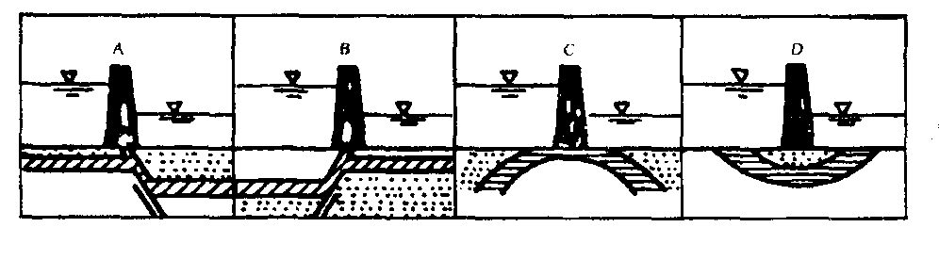

4．沿断层线常发育沟谷河流的原因是 （ ）
A．断层平直而陡峭 B．岩石破碎，易被风化侵蚀 C．岩体相对位移 D．岩石受张力作用
5．在野外考察时，下列判断正确的是（ ）
A．地势高峻的山岭一定是背斜 B．从中部向两翼岩层越来越老的一定是向斜
C．背斜构造中总是蕴藏着丰富的石油、天然气资源 D．地下水出露的地带总在断层线附近
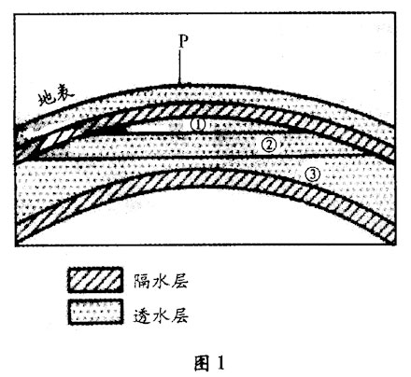
6．图为某地地层示意。从P点向下钻井，当钻头位于
①、②、③“层”时，可能分别探测到 （ ）
A．天然气 水 石油 B．水 石油 天然气
C．石油 天然气 水 D．天然气 石油 水
7．在山岳地区，公路常建造成“之”字形，原因是 （ ）
A．为了降低线路坡度 B．增加线路长度，发展旅游
C．为了通过更多地山村 D．为了增加山区线路密度
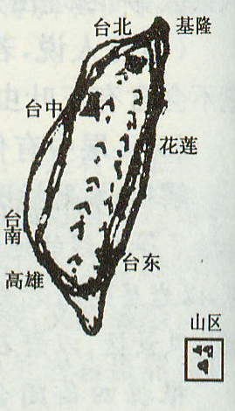
8．从地图上，我们可以观察到，高原和山地中的公路线、铁路线大多穿越在山间盆地和河谷地带，其主要原因是 （ ）
A．客货运量大 B．地势相对和缓，工程造价低，难度小 C．水源充足 D．地势低，热量条件好
9．台湾岛修建的铁路是环状的环岛铁路，没有直接联系东西部的横向铁路，
据右图思考，这样选择线路主要是考虑了哪种因素对铁路建设的影响（ ）
A．地形因素 B．河流因素 C．气候因素 D．矿产因素
10. 读下图，完成下列问题，
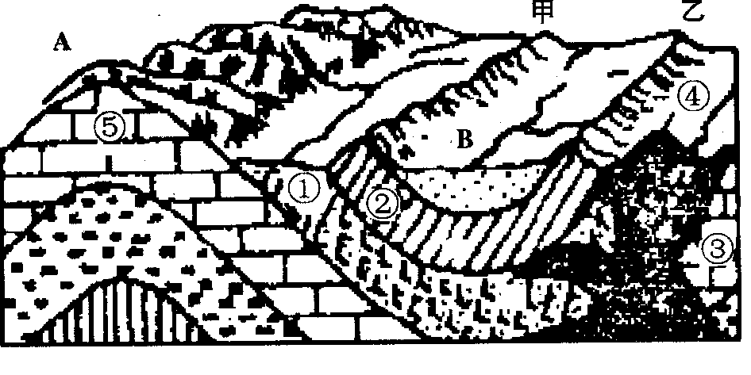
(1)图中的地质构造是____________ 。
(2)甲处的山地是由流水的 ____________作用形成的。从地质构造看，其成因属于____________ 。
(3)A、B两处有一处为自流井，它____________；③，④两处有一处为可作装饰材料的岩石是____________处；①，②两处有一处为可作建筑材料的硬质石材，它是____________处；A，B两处有一处为良好的储油构造，它是 ____________处。(填字母）
(4)⑤地和②地岩石的新老关系是（ ） A．⑤>② B．⑤<② C．⑤=② D．无法比较
(5)形成此种地貌的主要原因是( )
A．岩层疏松 B．植被破坏严重 C.地面起伏明显 D．流水侵蚀严重

